WÓJT GMINY KOSTOMŁOTY
OGŁASZA
I USTNY PRZETARG NIEOGRANICZONY
na sprzedaż następującej nieruchomości:

- Oznaczenie nieruchomości wg ewidencji gruntów: 78/4 o pow. 0,1900 ha obręb Samborz oznaczona w ewidencji gruntów symbolem Ps III
KW: WR1S/00015573/2
Pow. w ha: 0,1900 ha
Opis nieruchomości: Działka położona w peryferyjnej strefie wsi Samborz, przy drodze publicznej o nawierzchni asfaltowej, posiada nawierzchnię gruntową, częściowo zakrzaczona. Działka nie posiada wybudowanych przyłączy do sieci infrastruktury technicznej. Brak stworzonych warunków przyłączenia do sieci wodociągowej; niezbędna jest rozbudowa (min. 50 m) istniejącej sieci wodociągowej Ø 110 zlokalizowanej w drodze powiatowej oznaczonej nr geodezyjnym: 120/1, obręb Samborz. Brak stworzonych warunków przyłączenia do sieci kanalizacji sanitarnej; jednocześnie z uwagi na warunki terenowe, brak jest możliwości rozbudowy grawitacyjnego systemu kanalizacyjnego oraz nieuzasadniona z ekonomicznego punktu widzenia jest rozbudowa istniejącego systemu grawitacyjnego o system tłoczny, który pozwoliłby na stworzenia warunków przyłączenia do kanalizacji sanitarnej – niezbędne jest zastosowanie alternatywnego sposobu zagospodarowania ścieków (np. szczelny zbiornik bezodpływowy). Działka posiada dobrą dostępność komunikacyjną, korzystne położenie i korzystne sąsiedztwo przestrzeni rolniczej.
Przeznaczenie nieruchomości i sposób jej zagospodarowania: Na obszarze, na którym znajduje się działka 78/4 obręb Samborz, nie ma obowiązującego miejscowego planu zagospodarowania przestrzennego. Dla działki nr 78/4 obręb Samborz dnia 02.02.2011 r. wydana została decyzja nr 81/2009/2010/2011 o warunkach zabudowy dla inwestycji polegającej na budowie budynku mieszkalnego jednorodzinnego na działce nr 78/4 obręb Samborz.
cena wywoławcza netto – 38 361,00 zł
wadium – 7 000,00 zł
minimalne postąpienie- 390,00 zł
Do ceny zostanie doliczony podatek Vat w wysokości 23 %.
- Oznaczenie nieruchomości wg ewidencji gruntów: 78/5 o pow. 0,1900 ha obręb Samborz oznaczona w ewidencji gruntów symbolem Ps III
KW: WR1S/00015574/9
Pow. w ha: 0,1900 ha
Opis nieruchomości: Działka położona w peryferyjnej strefie wsi Samborz. Działka leży przy drodze publicznej o nawierzchni asfaltowej, posiada nawierzchnię gruntową, częściowo zakrzaczona. Działka nie posiada wybudowanych przyłączy do sieci infrastruktury technicznej. Nieruchomość ma stworzone warunki przyłączenia do sieci kanalizacji sanitarnej, celem przyłączenia, niezbędne jest wykonania przyłącza so sieci kanalizacji zlokalizowanej w drodze powiatowej oznaczonej numerem geodezyjnym: 120/1, obręb Samborz. Nieruchomość ma stworzone warunki przyłączenia do sieci wodociągowej; celem przyłączenia, niezbędne jest wykonanie przyłącza do sieci wodociągowej zlokalizowanej w drodze powiatowej oznaczonej nr geodezyjnym: 120/1 obręb Samborz.
Przeznaczenie nieruchomości i sposób jej zagospodarowania: Na obszarze, na którym znajduje się działka 78/5 obręb Samborz, nie ma obowiązującego miejscowego planu zagospodarowania przestrzennego. Dla działki nr 78/5 obręb Samborz dnia 02.02.2011 r. wydana została decyzja nr 80/2009/2010/2011 o warunkach zabudowy dla inwestycji polegającej na budowie budynku mieszkalnego jednorodzinnego na działce nr 78/5 obręb Samborz.
cena wywoławcza netto – 38 361,00 zł
wadium – 7 000,00 zł
minimalne postąpienie- 390,00 zł
Do ceny zostanie doliczony podatek Vat w wysokości 23 %.

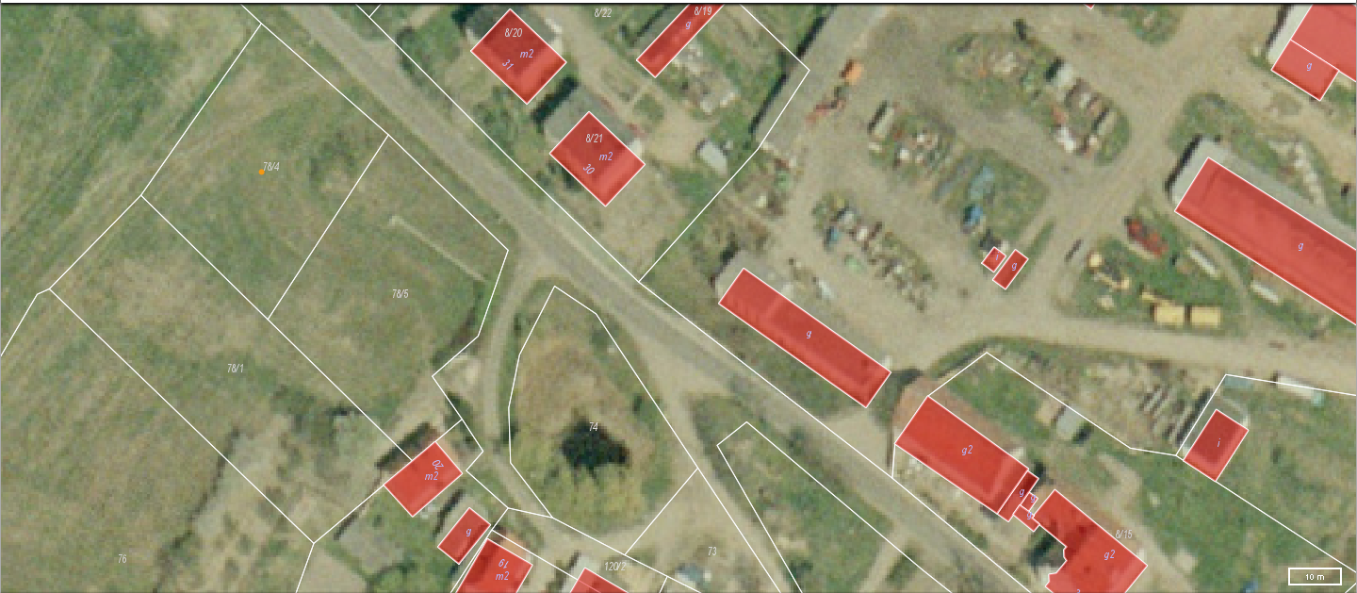

Dla w/w nieruchomości brak możliwości rozłożenia na raty ceny sprzedaży.
Oględzin nieruchomości można dokonać w godzinach pracy Urzędu Gminy Kostomłoty po wcześniejszym umówieniu telefonicznym z pracownikiem Urzędu Gminy Kostomłoty. W przetargu mogą uczestniczyć krajowe i zagraniczne osoby fizyczne i prawne. Cudzoziemcy muszą uzyskać zgodę Ministerstwa Spraw Wewnętrznych i Administracji na nabycie nieruchomości, pod rygorem niedopuszczenia do przetargu, utraty wadium w przypadku wygrania przez niego przetargu, a nie uzyskania zezwolenia MSWIA. O wysokości minimalnego postąpienia decydują uczestnicy przetargu, z tym, że postąpienie nie może wynosić mniej niż 1% ceny wywoławczej, z zaokrągleniem w górę do pełnych dziesiątek złotych.
Przetarg odbędzie się dnia 22.12.2015 od godz. 10:00 wg w/w kolejności w Urzędzie Gminy Kostomłoty. Warunkiem uczestniczenia w przetargu jest wpłacenie wadium w pieniądzu w wysokości podanej w ogłoszeniu. Wpłata musi nastąpić najpóźniej do dnia 17.12.2015 r. na konto nr 17 9584 1106 2011 1101 0355 0003 Bank Spółdzielczy w Oleśnicy Oddział w Kostomłotach wraz z podaniem numeru nieruchomości.
Uczestnicy przystępujący do przetargu zobowiązani są do przedłożenia dokumentów stwierdzających tożsamość, a pełnomocnicy zobowiązani są do przedłożenia pełnomocnictwa z podpisem potwierdzonym notarialnie oraz okazać się dowodem wpłaty wadium.
Wadium wpłacone przez uczestników, którzy nie wygrali przetargu zostanie zwrócone niezwłocznie po zakończeniu przetargu, a osobie wygrywającej przetarg zaliczone na poczet ceny nabycia.
Wadium ulega przepadkowi na rzecz Gminy Kostomłoty w wypadku, gdy osoba, która przetarg wygrała uchyli się od zawarcia umowy notarialnej lub nie stawi się bez usprawiedliwienia w umówionym miejscu i czasie w kancelarii notarialnej. Wójt Gminy Kostomłoty wyznacza w terminie 21 dni od dnia podpisania protokołu z przetargu, termin podpisania umowy w Kancelarii Notarialnej.
Dodatkowo przed przystąpieniem do przetargu Przewodniczącemu Komisji Przetargowej należy złożyć pisemne oświadczenie o zapoznaniu się z ogłoszeniem o przetargu, warunkach przetargu i przyjęciu ich bez zastrzeżeń oraz o zapoznaniu się z nieruchomością w terenie gdyż granice nabywanej nieruchomości nie będą okazywane na koszt Gminy Kostomłoty, oraz o rezygnacji z wszelkich roszczeń z tego wynikających.
Osoby prawne krajowe i spółki z udziałem zagranicznym muszą dodatkowo przedłożyć oryginały lub poświadczone za zgodność z oryginałem: umowy spółki, aktualny odpis z rejestru handlowego/sądowego (nie starszy niż 2 miesiące), aktualną listę wspólników i uchwałę odpowiedniego organu osoby prawnej zezwalającej na nabycie nieruchomości.
Osiągnięta w przetargu cena nabycia nieruchomości winna być uiszczona najpóźniej w dniu zawarcia umowy notarialnej. Przy czy w dniu zawarcia umowy sprzedaży w kancelarii środku winny być widoczne na koncie Gminy Kostomłoty. Nabywca pokrywa koszty przygotowania nieruchomości do sprzedaży, koszty notarialne i sądowe.
UWAGA: Nieruchomości sprzedawane są na podstawie danych z ewidencji geodezyjnej. W przypadku ewentualnego wznowienia granic wykonanego na koszt i staraniem nabywcy – Gmina Kostomłoty nie bierze odpowiedzialności za ewentualne różnice w powierzchni nieruchomości.
Wójt Gminy Kostomłoty może odwołać przetarg z ważnych powodów, podając niezwłocznie informację o odwołaniu przetargu wraz z uzasadnieniem do publicznej wiadomości w formie właściwej dla ogłoszenia.
Bliższych informacji udziela Referat Infrastruktury Technicznej Gospodarki Nieruchomościami Rolnictwa Ochrony Środowiska Gospodarki Przestrzennej Urzędu Gminy w Kostomłotach pok. nr 18, tel. 71/396-72-53.
Przedmiotowe ogłoszenie zostanie upublicznione poprzez wywieszenie na tablicy ogłoszeń w siedzibie Urzędu Gminy Kostomłoty, w poszczególnych sołectwach, na stronie internetowej Gminy Kostomłoty www.kostomloty.pl.

Ogłoszenie sporządziła: Iwona Twardowska-Okła
Tel. 71/396-72-53
e-mail: nieruchomosci@kostomloty.pl

Kostomłoty, dnia 20.11.2015 r.

